高二生物培尖2---长句表达常见类型突破

**【典例分析】**

**例1：科研小组通过践踏实验来模拟人类活动对高山草甸植被的干扰作用。他们选用5名体重不同的实验员进行不同频度的践踏处理，结果如下表。根据实验结果回答下列问题：**

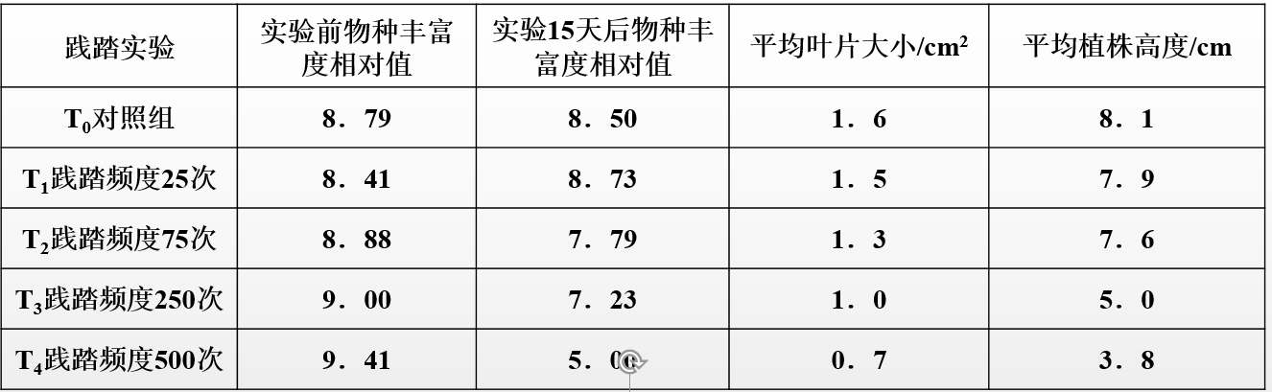

**（1）轻度践踏使物种丰富度有所增加，分析原因是：___________________________________**

**___________________________________________________。**

**（2）已知践踏会不同程度的压实土壤，结合表中数据分析践踏区植被光合作用下降的原因是：**

**____________________________________________________________________________________________________________。（至少两点）**

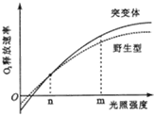**例2：科研人员获得一种叶绿素b完全缺失的水稻突变体，该突变体对强光照环境的适应能力更强．请回答：**

**（1）提取水稻突变体的光合色素，在研磨叶片时应加入_____________，以防止色素被破坏．用纸层析法分离该突变体叶片的光合色素，缺失的色素带应位于滤纸条的______________**

**（2）该突变体和野生型水稻的O2释放速率与光照强度的关系如图所示．当光照强度为n时，与野生型相比，突变体的氧气产生速率__________（填“较大”、“较小”或“相等”），原因是**

**。**

**当光照强度为m时，测得突变体叶片气孔开放程度比野生型更大，据此推侧，突变体固定CO2形成______的速率更快，对光反应产生的____________消耗也更快，进而提高了光合放氧速率．**

**（3）当光照强度为 m时，测得突变体叶片气孔开放程度比野生型更大，据此推测突变体的光合放氧速率更快的原因是：**

**。**

**例3：科研人员研究了植物抗旱能力与吸收CO2能力的关系，将叶面积相等的的A、B两种耐旱能力不同的植物叶片分别置于相同的、温度适宜且恒定的密闭小室中，给予充足的光照，利用红外测量仪每隔5min测定一次小室中的CO2浓度，结果如图所示：**

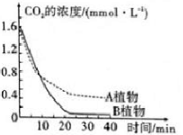

**（1）据图分析：实验进行到20min时，A植物叶片积累的有机物量 (填“大于”“小于”或“等于”) B植物叶片，判断的依据是**

**。**

**（2）根据上图研究结果判断，A、B两种植物，更适合生活在干旱土壤中的植物是 ，理由是**

**。**

**例4： 下图表示正常人分别快速饮用1 L清水、1 L生理盐水后，排尿量和血浆渗透压的变化情况。**

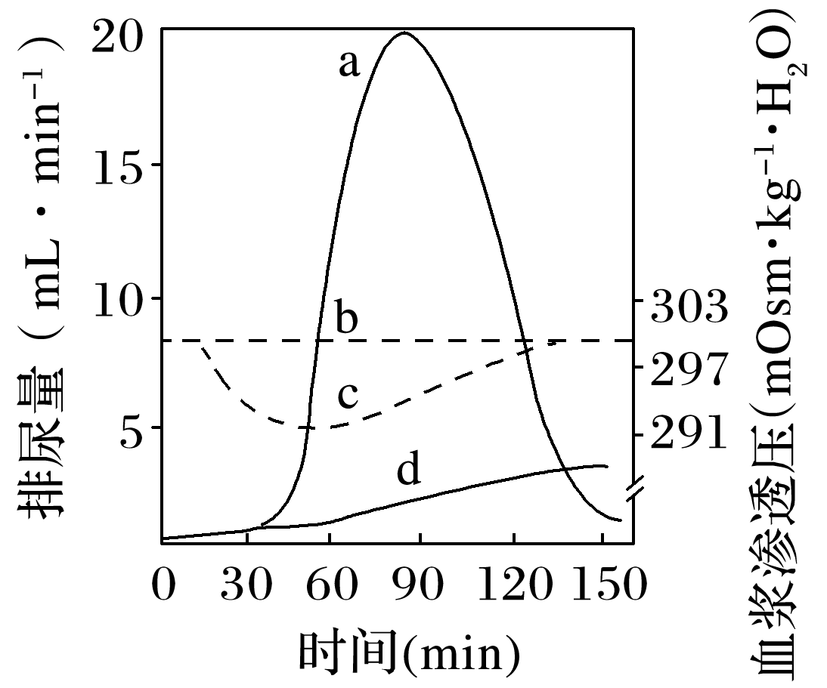

1. **图中曲线____表示快速饮用1 L生理盐水后血浆渗透压，判断的理由是____________________________________________________________________________________________________________________________________________________。**
2. **图中曲线a快速上升的主要原因是____________________________________________**

**_________________________________________________________________________。**

**例5： 完成下列有关免疫调节的叙述：**

**（1）HIV通过T细胞表面的CD4受体识别T细胞并侵染进入细胞内，科学家正研究将病毒引诱到导致其死亡的“陷阱”细胞中，以防止病毒增殖。他们用CD4受体修饰过的成熟红细胞引诱HIV识别并侵染，已取得阶段性成果。请简要说明其机理：**

**（2）研究发现，小白鼠的T细胞活性下降，机体产生抗体的量会明显下降，原因是**

**例6：科研人员研究了土壤含水量对番茄品种甲和乙光合作用的影响。请回答问题：**

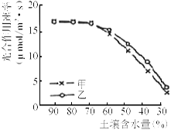 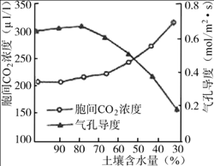

**据图1的结果，能得出的初步结论有：**

**【对点训练】**

**1. 科学家研究发现:在强光下，激发态叶绿素会与氧分子反应形成单线态氧而损伤叶绿体，然而类胡萝卜素可快速淬灭激发态叶绿素，起到保护叶绿体的作用。下图是夏季连续两昼夜内，某杏树CO2吸收量和释放量的变化曲线图。S1~S5表示曲线与横轴围成的面积。请据图回答下列问题。**

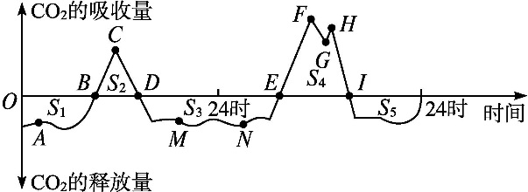

**（1）图中MN段杏树叶肉细胞合成ATP的场所有____________________________，造成MN段波动的主要外界因素是__________。**

**（2）图中B点时，该杏树的叶肉细胞中光合速率______呼吸速率（填“大于”“小于”或“等于”）。**

**（3）经过这两昼夜，该杏树仍正常生长，则有机物的积累量在图示_____（填字母）时刻达到最大值。图中S2明显小于S4，造成这种情况的主要外界因素最可能是__________，图中FG段CO2吸收量下降，造成这一变化的主要原因是　 __**

**。**

**（4）在强光条件下，与正常植株相比，缺乏类胡萝卜素的突变体的光合速率　　　　(填“上升”“不变”或“下降”)，原因有 ____________**

**。**

**2. 植物的CO2补偿点是指由于CO2的限制，光合速率与呼吸速率相等时环境中的CO2浓度，已知甲种植物的CO2补偿点大于乙种植物的，回答下列问题：**

**（1）将正常生长的甲、乙两种植物放置在同一密闭小室中，适宜条件下照光培养，培养后发现两种植物的光合速率都降低，原因是　 _________**

**。**

**甲种植物净光合速率为0时，乙种植物净光合速率 （填“大于0”“等于0”“小于0”）．**

**（2）若将甲种植物密闭在无O2、但其他条件适宜的小室中，照光培养一段时间后，发现植物的有氧呼吸增加，原因是　 _____________________**

**。**

**3.为了探究某地冬季温室大棚内温度和CO2浓度对黄瓜光合作用的影响，某研究小组将黄瓜植株分为五组(一组作为对照组，其他四组作为实验组)，保持各组光照强度和湿度等条件相同且最为适宜，在光照培养箱中测定各组叶片的净光合速率，结果如表：**

|  |  |  |  |  |  |  |
| --- | --- | --- | --- | --- | --- | --- |
| **组别**  **项目** | | **对照组** | **实验组** | | | |
| **一组** | **二组** | **三组** | **四组** |
| **实验处理** | **温度/℃** | **12** | **12** | **12** | **20** | **25** |
| **CO2浓度/(100 μL·L－1)** | **6** | **10** | **15** | **15** | **15** |
| **实验结果** | **净光合速率/(μmol·m－2·s－1)** | **9.7** | **13.2** | **15.1** | **23.3** | **30.9** |

**（1）根据本实验结果，可以推测冬季温室大棚中对黄瓜净光合速率影响较大的环境因素是________，其依据是___________________________________________________**

**_______________________________________________________________________**

**并可以推测冬季温室大棚要提高黄瓜净光合速率的措施是_______________________。**

**(2)该研究小组同时测定了33 ℃时与第四组在其他条件相同情况下的黄瓜净光合速率，发现与第四组实验结果相同，推测其原因是_________________________________________**

**_____________________________________________________________________。**

**4.为了探究不同光照处理对植物光合作用的影响，科学家以生长状态相同的某种植物为材料设计了A、B、C、D四组实验。各组实验的温度、光照强度和CO2浓度等条件相同、适宜且稳定，每组处理的总时间均为135s，处理结束时测定各组材料中光合作用产物的含量。处理方法和实验结果如下：**

**A组：先光照后黑暗，时间各为67.5 s；光合作用产物的相对含量为50%。**

**B组：先光照后黑暗，光照和黑暗交替处理，每次光照和黑暗时间各为7.5 s；光合作用产物的相对含量为70%。**

**C组：先光照后黑暗，光照和黑暗交替处理，每次光照和黑暗时间各为3.75 ms（毫秒）；光合作用产物的相对含量为94%。**

**D组（对照组）：光照时间为135 s；光合作用产物的相对含量为100%。**

**（1）单位光照时间（光照135s）内，C组植物合成有机物的量高于（填“高于”、“等于”或“低于”）D组植物合成有机物的量，依据是**

**。**

**5.油菜的中间代谢产物磷酸烯醇式丙酮酸(PEP)运输到种子后有两条转变途径，如图所示。科研人员根据这一机制培育出的高油油菜，产油率由原来的 35%提高到了 58%。**

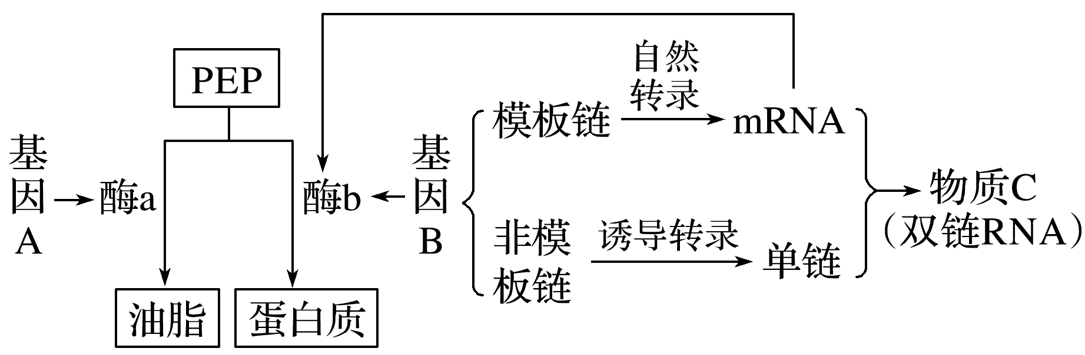

**根据图示信息分析，科研人员使油菜产油率由原来的 35%提高到了 58%，所依据的原理是：**

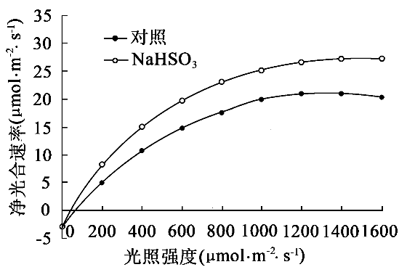**6.为探究低浓度NaHSO3溶液水稻光合速率的影响，某研究小组做了如下实验，请完成实验报告并回答下列问题：**

**（1）实验报告**

**①材料用具：乳熟期的温室盆栽，1mmol/L NaHSO3溶液、蒸馏水、喷壶、光合分析测定仪等。**

**③结果与分析：**

**实验结果见图1，经分析可以得出的结论是＿＿＿＿＿＿＿＿＿＿＿＿＿＿＿。**

**7.** **菌根是由菌根真菌与植物根系的联合体。菌根真菌从土壤中吸取养分和水分供给植物，植物为菌根提供糖类等有机物。下表为不同温度下菌根对玉米幼苗光合特性影响的实验结果。**

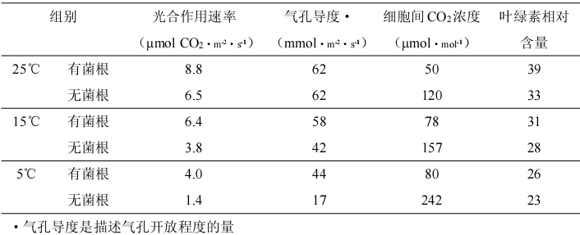

**（4）实验结果表明：__________________________________________**

**8.** **疟原虫是一种单细胞动物。它能使人患疟疾，引起周期性高热、寒战和出汗退热等临床症状，严重时致人死亡。**

**（5）临床应用青蒿素治疗疟疾取得了巨大成功，但其抗疟机制尚未完全明了。我国科学家进行了如下实验。**

|  |  |  |  |
| --- | --- | --- | --- |
| **组别** | **实验材料** | **实验处理** | **实验结果**  **（线粒体膜电位的相对值）** |
| **1** | **疟原虫的线粒体** | **不加入青蒿素** | **100** |
| **2** | **加入青蒿素** | **60** |
| **3** | **仓鼠细胞的线粒体** | **不加入青蒿素** | **100** |
| **4** | **加入青蒿素** | **97** |

1. **1、2组结果表明___________________________________________________________**
2. **由3、4组结果可知青蒿素对仓鼠细胞线粒体膜电位无明显影响。据此可以得出的结论是**

**________________________________________________________________________________**